2012-2013学年浙江省金华一中高三（上）10月月考数学试卷（文科）

一、选择题（本大题共10小题，每小题5分，共50分．在每小题给出的四个选项中，只有一项是符合题目要求的）
1．（5分）已知函数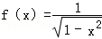的定义域为M，g（x）=ln（1+x）的定义域为N，则M∪（C_{R}N）=（ ）
 | A． | {x|x＜1} | B． | {x|x≥﹣1} | C． | ∅ | D． | （x|﹣1≤x＜1}

考点： | 对数函数的定义域；交、并、补集的混合运算．
专题： | 计算题；函数的性质及应用．
分析： | 求法函数的定义域求出集合M，对数函数的定义域求出集合N，求出N的补集，然后求解M∪（C_{R}N）即可．
解答： | 解：因为函数的定义域为M={x|﹣1＜x＜1}；  g（x）=ln（1+x）的定义域为N={x|x＞﹣1}，  所以C_{R}N={x|x≤﹣1}  M∪（C_{R}N）={x|﹣1＜x＜1}∪{x|x≤﹣1}={x|x＜1}．  故选A．
点评： | 本题考查函数的定义域的求法，集合的交、并、补的运算，考查计算能力．

2．（5分）““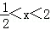”是“不等式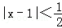”成立的（ ）
 | A． | 充分不必要条件 | B． | 必要不充分条件
 | C． | 充要条件 | D． | 既不充分也不必要条件

考点： | 绝对值不等式的解法；必要条件、充分条件与充要条件的判断．
专题： | 计算题．
分析： | 先直接求解绝对值不等式，然后通过两个x的范围的大小关系判断充要条件关系即可．
解答： | 解：由不等式，可得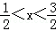，  所以由“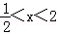”不能说明x一定在“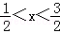”；  但是“”⇒“”．  所以“”是“不等式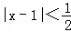”成立的必要不充分条件．  故选B．
点评： | 本题考查绝对值不等式的解法，充要条件的判断，考查基本知识的应用．

3．（5分）（2012•鹰潭模拟）设tanα=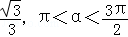，则sinα﹣cosα的值（ ）
 | A． | 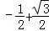 | B． | 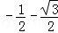 | C． | 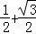 | D． | 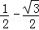

考点： | 同角三角函数间的基本关系．
专题： | 计算题．
分析： | 由α的范围得到sinα和cosα都小于0，利用同角三角函数间的基本关系分别求出sinα和cosα的值，代入所求式子中即可求出值．
解答： | 解：∵tanα=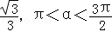，  ∴cos²α=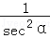=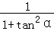=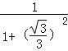=，  ∴cosα=﹣，sinα=﹣，  则sinα﹣cosα=﹣﹣（﹣）=﹣+．  故选A
点评： | 此题考查了同角三角函数间的基本关系，学生做题时注意角度的范围．

4．（5分）（2012•平遥县模拟）等差数列{a_{n}}的前n项和为S_{n}，a₅=11，S₁₂=186，则a₈=（ ）
 | A． | 18 | B． | 20 | C． | 21 | D． | 22

考点： | 等差数列的通项公式．
专题： | 计算题．
分析： | 由数列的性质得a₁+a₁₂=a₅+a₈又因为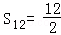×（a₁+a₁₂）=186所以a₁+a₁₂=a₅+a₈=31所以a₈=20
解答： | 解：由数列的性质得a₁+a₁₂=a₅+a₈  又因为×（a₁+a₁₂）=186  所以a₁+a₁₂=a₅+a₈=31  因为a₅=11所以a₈=20  故选B．
点评： | 本题主要考查数列的性质即若m+n=l+k则a_{m}+a_{n}=a_{l}+a_{k}．

5．（5分）（2012•黑龙江）已知ω＞0，函数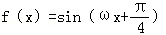在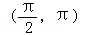上单调递减．则ω的取值范围是（ ）
 | A． | 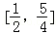 | B． | 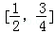 | C． | 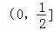 | D． | （0，2]

考点： | 由y=Asin（ωx+φ）的部分图象确定其解析式．
专题： | 计算题；压轴题．
分析： | 法一：通过特殊值ω=2、ω=1，验证三角函数的角的范围，排除选项，得到结果．  法二：可以通过角的范围，直接推导ω的范围即可．
解答： | 解：法一：令：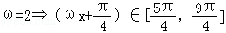不合题意 排除（D）  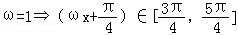合题意 排除（B）（C）  法二：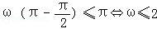，  得：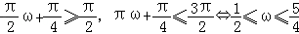．  故选A．
点评： | 本题考查三角函数的单调性的应用，函数的解析式的求法，考查计算能力．

6．（5分）（2012•山东）设变量x，y满足约束条件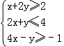则目标函数z=3x﹣y的取值范围是（ ）
 | A． | 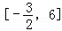 | B． | 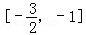 | C． | [﹣1，6] | D． | 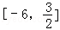

考点： | 简单线性规划．
专题： | 计算题．
分析： | 作出不等式组表示的平面区域；作出目标函数对应的直线；由目标函数中z的几何意义可求z的最大值与最小值，进而可求z的范围
解答： | 解：作出不等式组表示的平面区域，如图所示  由z=3x﹣y可得y=3x﹣z，则﹣z为直线y=3x﹣z在y轴上的截距，截距越大，z越小  结合图形可知，当直线y=3x﹣z平移到B时，z最小，平移到C时z最大  由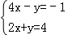可得B（，3），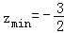  由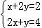可得C（2，0），z_{max}=6  ∴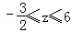  故选A  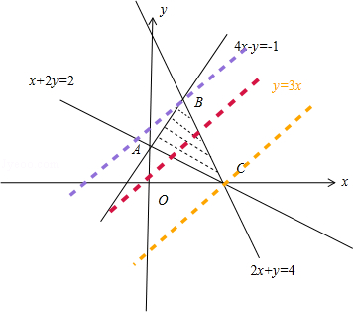
点评： | 本题考查画不等式组表示的平面区域、考查数形结合求函数的最值．解题的关键是准确理解目标函数的几何意义

7．（5分）若函数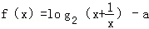在区间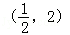内有零点，则实数a的取值范围是（ ）
 | A． | 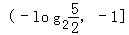 | B． | 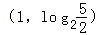 | C． | 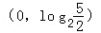 | D． | 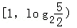

考点： | 函数零点的判定定理．
专题： | 计算题．
分析： | 根据函数零点与对应方程根之间的关系，我们可将f（x）存在零点转化为方程log₂（x+）=a在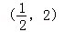内有交点，结合函数的单调性求出实数a的取值范围．
解答： | 解：若f（x）存在零点，  则方程log₂（x+）=a在内有交点  令x+=t（x＜2）  则由函数令x+=t在（，1]上单调递减，在（1，2）上单调递增可知，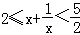  ∴1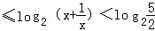  ∴1≤a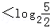  故选B
点评： | 本题考查的知识点是函数零点的判定定理，其中函数 的单调性的 应用是求解 的 关键

8．（5分）不等式ax²+bx+c＞0的解集为（﹣2，1），则不等式ax²+（a+b）x+c﹣a＜0的解集为（ ）
 | A． |  | B． | （﹣3，1） | C． | （﹣1，3） | D． | （﹣∞，﹣3）∪（1，+∞）

考点： | 一元二次不等式的应用．
专题： | 计算题；不等式的解法及应用．
分析： | 利用不等式ax²+bx+c＞0的解集为（﹣2，1），根据韦达定理，确定a，b，c之间的关系，进而化简不等式，即可求得结论．
解答： | 解：由题意，∵不等式ax²+bx+c＞0的解集为（﹣2，1），  ∴a＜0，﹣2+1=﹣，（﹣2）×1=  ∴b=a，c=﹣2a  ∴不等式ax²+（a+b）x+c﹣a＜0为ax²+2ax﹣3a＜0  ∴x²+2x﹣3＞0  ∴（x+3）（x﹣1）＞0  ∴x＜﹣3或x＞1  故选D．
点评： | 本题考查解一元二次不等式，考查学生的计算能力，属于基础题．

9．（5分）（2010•莒县模拟）已知函数f（x）=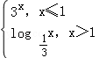，则函数y=f（1﹣x）的大致图象（ ）
 | A． | 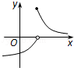 | B． | 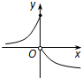 | C． | 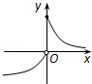 | D． | 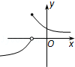

考点： | 对数函数的图像与性质；指数函数的图像与性质．
专题： | 数形结合．
分析： | 排除法，观察选项，当x=0时y=3，故排除A，D；判断此函数在x＞0时函数值的符号，可知排除B，从而得出正确选项．
解答： | 解：∵当x=0时y=3，故排除A，D；  ∵1﹣x≤1时，即x≥0时，∴f（1﹣x）=3 ^{1﹣x}＞0，  ∴此函数在x＞0时函数值为正，排除B，  故选C．
点评： | 利用函数的性质分析本题，本题有助于使学生更好的掌握分析函数图象的一般方法．

10．（5分）（2012•丹东模拟）设函数f（x）是定义在R上的奇函数，且当x≥0时，f（x）单调递减，若数列{a_{n}}是等差数列，且a₃＜0，则f（a₁）+f（a₂）+f（a₃）+f（a₄）+f（a₅）的值（ ）
 | A． | 恒为正数 | B． | 恒为负数 | C． | 恒为0 | D． | 可正可负

考点： | 数列与函数的综合．
专题： | 综合题．
分析： | 由题设知a₂+a₄=2a₃＜0，a₁+a₅=2a₃＜0，x≥0，f（x）单调递减，所以在R上，f（x）都单调递减，因为f（0）=0，所以x≥0时，f（x）＜0，x＜0时，f（x）＞0，由此能够导出（a₁）+f（a₂）+f（a₃）+f（a₄）+f（a₅）的值恒为正数．
解答： | 解：∵函数f（x）是定义在R上的奇函数，  且当x≥0时，f（x）单调递减，  数列{a_{n}}是等差数列，且a₃＜0，  ∴a₂+a₄=2a₃＜0，  a₁+a₅=2a₃＜0，  x≥0，f（x）单调递减，  所以在R上，f（x）都单调递减，  因为f（0）=0，  所以x≥0时，  f（x）＜0，x＜0时，f（x）＞0，  ∴f（a₃）＞0  ∴f（a₁）+f（a₅）＞0，  ∴f（a₂）+f（a₄）＞0．  故选A．
点评： | 本题考查数列与函数的综合应用，考查运算求解能力，推理论证能力；考查化归与转化思想．对数学思维的要求比较高，有一定的探索性．综合性强，难度大，是高考的重点．解题时要认真审题，仔细解答．

二、填空题：（本大题共7小题，每小题4分，共28分．）
11．（4分）已知数列{a_{n}}满足a_{m•n}=a_{m}•a_{n}（m，n∈N*），且a₂=3，则a₈= 27 ．

考点： | 数列的概念及简单表示法．
专题： | 计算题．
分析： | 由a_{m•n}=a_{m}•a_{n}（m，n∈N*），得a₄=a_{2•2}=a₂•a₂=9，同理可求a₈．
解答： | 解：由a_{m•n}=a_{m}•a_{n}，得a₄=a_{2•2}=a₂•a₂=9，a₈=a_{2•4}=a₂•a₄=3×9=27．  故答案为：27．
点评： | 本题考查数列的概念及简单表示，解决本题的关键是深刻理解等式a_{m•n}=a_{m}•a_{n}（m，n∈N*）的含义．

12．（4分）若tanθ+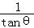=4，则sin2θ= ．

考点： | 二倍角的正弦．
专题： | 三角函数的求值．
分析： | 先利用正弦的二倍角公式变形，然后除以1，将1用同角三角函数关系代换，利用齐次式的方法化简，可求出所求．
解答： | 解：若tanθ+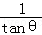=4，则  sin2θ=2sinθcosθ=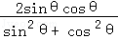=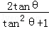=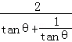==，  故答案为 ．
点评： | 本题主要考查了二倍角公式，以及齐次式的应用，同时考查了计算能力，属于中档题．

13．（4分）（2009•江西）已知向量=（3，1），=（1，3），=（k，7），若（）∥，则k= 5 ．

考点： | 平行向量与共线向量．
专题： | 计算题．
分析： | 由题意可得 =（3﹣k，﹣6），由（）∥，可得（3﹣k，﹣6）=λ（1，3），解出 k 值．
解答： | 解：由题意可得=（3﹣k，﹣6），  ∵（）∥，  ∴（3﹣k，﹣6）=λ（1，3），  ∴3﹣k=λ，﹣6=3λ，解得 k=5，  故答案为 5．
点评： | 本题考查两个向量共线的性质，两个向量坐标形式的运算，得到 （3﹣k，﹣6）=λ（1，3），是解题的关键．

14．（4分）（2013•奉贤区一模）已知x＞0，y＞0，且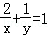，若x+2y＞m²+2m恒成立，则实数m的取值范围是 ﹣4＜m＜2 ．

考点： | 函数恒成立问题．
专题： | 计算题；压轴题．
分析： | 先把x+2y转化为（x+2y）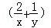展开后利用基本不等式求得其最小值，然后根据x+2y＞m²+2m求得m²+2m＜8，进而求得m的范围．
解答： | 解：∵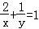，∴x+2y=（x+2y）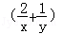=4++≥4+2=8  ∵x+2y＞m²+2m恒成立，  ∴m²+2m＜8，求得﹣4＜m＜2  故答案为：﹣4＜m＜2．
点评： | 本题主要考查了基本不等式在最值问题中的应用．考查了学生分析问题和解决问题的能力．

15．（4分）已知单位向量，的夹角为120°，当||（t∈R）取得最小值时t= ．

考点： | 平面向量数量积的运算．
专题： | 计算题；平面向量及应用．
分析： | 根据单位向量模为1，可得•=﹣．因此算出||²=t²﹣t+1，结合二次函数的图象与性质即可得到当||取得最小值时t=，得到本题的答案．
解答： | 解：∵单位向量，的夹角为120°，  ∴•=||•||cos120°=﹣  因此，||²=+2t•+t²=t²﹣t+1=（t﹣）²+  ∴当且仅当t=时，||²的最小值为，此时||取得最小值  故答案为：
点评： | 本题给出夹角为120°的单位向量，，求当||取得最小值时t的值，着重考查了单位向量、向量的数量积和二次函数的图象与性质等知识，属于基础题．

16．（4分）已知f（x）=3x²﹣x+m，g（x）=lnx，若函数f（x）与g（x）的图象在x=x₀处的切线平行，则x₀= ．

考点： | 利用导数研究曲线上某点切线方程．
专题： | 计算题；导数的概念及应用．
分析： | 由f（x）=3x²﹣x+m，g（x）=lnx，知x＞0，f′（x）=6x﹣1，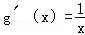，由函数f（x）与g（x）的图象在x=x₀处的切线平行，知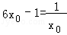，由此能求出x₀的值．
解答： | 解：∵f（x）=3x²﹣x+m，g（x）=lnx，  ∴x＞0，f′（x）=6x﹣1，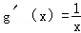，  ∵函数f（x）与g（x）的图象在x=x₀处的切线平行，  ∴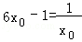，  解得x₀=﹣（舍），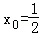．  故答案为：．
点评： | 本题考查导数的几何意义的求法，是基础题．解题时要认真审题，注意两直线平行的条件的灵活运用．

17．（4分）（2012•丰台区二模）在平面直角坐标系中，若点A，B同时满足：①点A，B都在函数y=f（x）图象上；②点A，B关于原点对称，则称点对（A，B）是函数y=f（x）的一个“姐妹点对”（规定点对（A，B）与点对（B，A）是同一个“姐妹点对”）．那么函数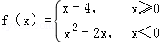的“姐妹点对”的个数为 1 ；当函数g（x）=a^{x}﹣x﹣a有“姐妹点对”时，a的取值范围是 a＞1 ．

考点： | 函数的图象．
专题： | 函数的性质及应用．
分析： | 第一空：欲求f（x）的“姐妹点对”，只须作出函数y=x﹣4（x≥0）的图象关于原点对称的图象，观察它与函数y=x²﹣2x（x＜0）交点个数即可．  第二空：构建函数y=a^{x}（a＞0，且a≠1）和函数y=x+a，函数y=a^{x}（a＞0，且a≠1）关于原点对称的函数为y=﹣a^{﹣x}，函数f（x）=a^{x}﹣x﹣a（a＞0且a≠1）只有一个“姐妹点对”，可转化为函数y=x+a与y=﹣a^{﹣x}只有一个交点，由此可得结论．
解答： | 解：根据题意可知，欲求f（x）的“姐妹点对”，只须作出函数y=x﹣4（x≥0）的图象关于原点对称的图象，观察它与函数y=x²﹣2x（x＜0）交点个数即可．  函数y=x﹣4（x≥0）关于原点对称的函数为y=x+4（x＜0）  在同一坐标系作出函数的图象，观察图象可得：它们的交点个数是：1．  即f（x）的“姐妹点对”有：1个．  故答案为：1  当函数g（x）=a^{x}﹣x﹣a有“姐妹点对”时：构建函数y=a^{x}（a＞0，且a≠1）和函数y=x+a，函数y=a^{x}（a＞0，且a≠1）关于原点对称的函数为y=﹣a^{﹣x}  ∵函数f（x）=a^{x}﹣x﹣a（a＞0且a≠1）只有一个“姐妹点对”，  ∴函数y=x+a与y=a^{﹣x}只有一个交点  ∵a＞1时，y=a^{﹣x}单调减，与函数y=x+a图象只有一个交点；  0＜a＜1时，y=a^{﹣x}单调减，与函数y=x+a图象没有交点；  此时有a＞1；  故答案为a＞1．  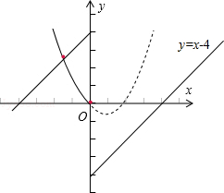
点评： | 本题考查新定义，考查函数的对称性，以及数形结合的思想，解答的关键在于对“姐妹点对”的正确理解，合理地利用图象法解决．考查学生分析转化问题的能力，属于中档题．

三、解答题：本大题共5小题，共72分．解答应写出文字说明，证明过程或演算步骤．
18．（14分）（2012•蓝山县模拟）设△ABC的内角A，B，C所对的边分别为a，b，c且acosC+c=b．
（1）求角A的大小；
（2）若a=1，求△ABC的周长l的取值范围．

考点： | 正弦定理；余弦定理．
专题： | 计算题；转化思想．
分析： | （1）首先利用正弦定理化边为角，可得2RsinAcosC+2RsinC=2RsinB，然后利用诱导公式及两角和与差的正弦公式化简可得cosA=，进而求出∠A．  （2）首先利用正弦定理化边为角，可得l=1+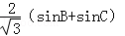，然后利用诱导公式将sinC转化为sin（A+B），进而由两角和与差的正弦公式化简可得l=1+2sin（B+），从而转化成三角函数求值域问题求解；或者利用余弦定理结合均值不等式求解．
解答： | 解：（1）∵accosC+c=b，  由正弦定理得2RsinAcosC+2RsinC=2RsinB，  即sinAcosC+sinC=sinB，  又∵sinB=sin（A+C）=sinAcosC+cosAsinC，  ∴sinC=cosAsinC，  ∵sinC≠0，  ∴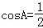，  又∵0＜A＜π，  ∴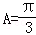．  （2）由正弦定理得：b=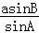=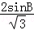，c=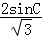，  ∴l=a+b+c  =1+（sinB+sinC）  =1+（sinB+sin（A+B））  =1+2（sinB+cosB）  =1+2sin（B+），  ∵A=，∴B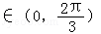，∴B+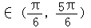，∴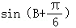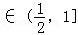，  故△ABC的周长l的取值范围为（2，3]．  （2）另解：周长l=a+b+c=1+b+c，  由（1）及余弦定理a²=b²+c²﹣2bccosA，  ∴b²+c²=bc+1，  ∴（b+c）²=1+3bc≤1+3（）²，  解得b+c≤2，  又∵b+c＞a=1，  ∴l=a+b+c＞2，  即△ABC的周长l的取值范围为（2，3]．
点评： | 本题考查了正弦定理、余弦定理、两角和与差的正弦公式、均值不等式等基础知识，考查了基本运算能力．

19．（14分）等差数列{a_{n}}是递增数列，前n项和为S_{n}，且a₁，a₃，a₉成等比数列，S₅=a₅²．
（1）求数列{a_{n}}的通项公式；
（2）若数列{b_{n}}满足b_{n}=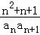，求数列{b_{n}}的前99项的和．

考点： | 等差数列的前n项和；数列的求和．
专题： | 计算题．
分析： | （1）设出数列的公差，利用等比中项的性质推断出a₃²=a₁a₉，利用等差数列的通项公式表示出等式求得a₁=d，利用求和公式表示出  S₅，建立等式求得a₁和d另一等式，联立求得a₁和d则数列的通项公式可得．  （2）把（1）中数列{a_{n}}的通项公式代入b_{n}，整理后利用裂项法求得数列的前99项的和．
解答： | 解：（1）设数列{a_{n}}公差为d（d＞0），  ∵a₁，a₃，a₉成等比数列，∴a₃²=a₁a₉．  （a₁+2d）²=a₁（a₁+8d），d²=a₁d．  ∵d≠0，∴a₁=d．①  ∵S₅=a₅²，∴5a₁+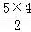•d=（a₁+4d）²．②  由①②得a₁=，d=．  ∴a_{n}=+（n﹣1）×=n．  （2）b_{n}=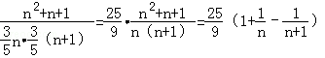，  ∴b₁+b₂+b₃+…+b₉₉=  [99+（1﹣）+（﹣）+（﹣）]  =（100﹣）=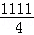．
点评： | 本题主要考查了等差数列的通项公式的求法和前n项的和公式的应用．考查了学生基础知识的综合运用．

20．（14分）（2010•江西模拟）已知△ABC的周长为6，角A，B，C所对的边a，b，c成等比数列．
（1）求角B及边b的最大值．
（2）设△ABC的面积为s，求s+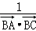的最大值．

考点： | 余弦定理；基本不等式；等比数列的性质．
专题： | 综合题．
分析： | （1）利用余弦定理表示出角B的余弦，利用基本不等式求出余弦的最小值，求出角B的最大值．  （2）利用三角形的面积公式表示出三角形的面积S，求出其最大值；利用向量的数量积公式求出向量的数量积，  再利用已知条件等量代换，通过求二次函数的最值求出最大值．
解答： | 解：（1）∵a+b+c=6，b²=ac，  ∴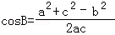=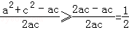，a=c时取等号，故B有最大值．  又b=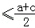=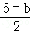，从而b有最大值2，a=c时取等号．（2）∵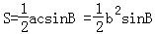，由（1）知B=，b=2时它有最大值．  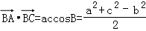=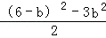=﹣（b+3）²+27，  ∴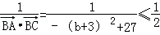，即当b=2时有最大值  ∴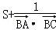的最大值为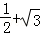．
点评： | 本题考查三角形的余弦定理；基本不等式求函数的最值；通过配方求二次函数的最值．

21．（15分）已知函数f（x）=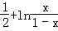．
（1）求证：存在定点M，使得函数f（x）图象上任意一点P关于M点对称的点Q也在函数f（x）的图象上，并求出点M的坐标；
（2）根据（1）的对称性质，定义S_{n}=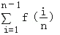=f（）+f（）+…+f（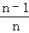），其中n∈N*且n≥2，求S₂₀₁₁．

考点： | 对数函数图象与性质的综合应用．
专题： | 函数的性质及应用．
分析： | （Ⅰ）根据题中已知条件可知函数f（x）上的点P和点Q关于点M对称，可根据f（x）+f（2a﹣x）=2b可以求出a和b的值，进而可以证明．  （Ⅱ）根据题中已知条件先求出S_{n}的表达式，进而将n=2011代入即可求出S₂₀₁₁的值．
解答： | 解：：（Ⅰ）由题意可知：函数定义域为（0，1）． 设点M的坐标为（a，b），  则由f（x）+f（2a﹣x）=+ln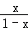++ln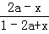=1+ln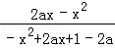=2b，  对于x∈（0，1）恒成立，于是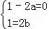，解得a=b=．  所以存在定点M（，），使得函数f（x）的图象上任意一点P关于M点对称的点Q也在函数f（x）的图象上．  （Ⅱ）由（Ⅰ）得f（x）+f（1﹣x）=1，  ∵Sn=f（）+f（）+…+f（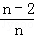）+f（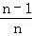）…①  ∴Sn=f（1﹣）+f（1﹣）+…+f（）+f（）…②  ①+②，得2S_{n}=n﹣1，∴Sn=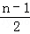（n≥2，n∈N*），  故S₂₀₁₁=1005．
点评： | 本题主要考查了数列的递推公式以及数列与函数的综合应用，考查了学生的计算能力和对数列的综合掌握，解题时注意整体思想和转化思想的运用，属于中档题．

22．（15分）设函数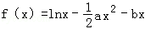
（1）当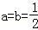时，求f（x）的最大值．
（2）令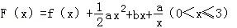，以其图象上任一点P（x₀，y₀）为切点的切线的斜率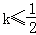恒成立，求实数a的取值范围．

考点： | 利用导数研究曲线上某点切线方程；二次函数在闭区间上的最值；利用导数求闭区间上函数的最值．
专题： | 计算题．
分析： | （1）当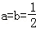时，求出f（x），进而求得f′（x），由f′（x）的符号判断f（x）的单调性，根据单调性求出f（x）的最大值．  （2）求出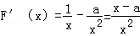，由题意可得 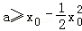在x₀∈（0，3]上恒成立，易知当x₀=1时，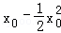取得最大值，由此求得实数a的取值范围．
解答： | 解：（1）当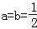时，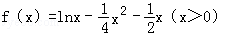，  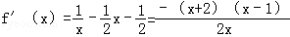  易知f（x）在（0，1]上递增，在[1，+∞）上递减，故f（x）的最大值为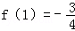．（6分）  （2）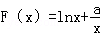，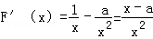．  由题意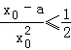，x₀∈（0，3]恒成立，即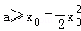在x₀∈（0，3]上恒成立．  易知当x₀=1时，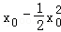取得最大值，  故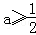． （12分）
点评： | 本题主要考查利用导数求曲线在某点的切线斜率，求二次函数在闭区间上的最值，利用导数求函数在闭区间上的最值，属于中档题．

